# 《恰如其分的软件架构》读书笔记

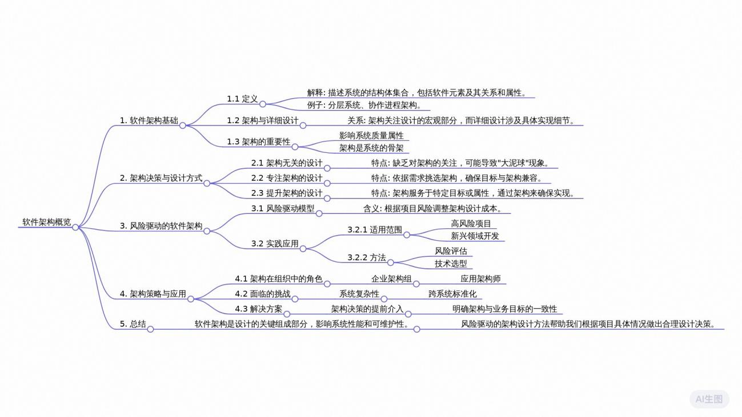

图1：思维导图

本书深入探讨了软件架构的设计方法，特别强调风险驱动的设计策略，旨在帮助开发团队理解如何在复杂项目中平衡架构的灵活性与稳定性。

一、软件架构的定义与重要性

软件架构是指系统组件的结构、它们如何交互以及如何满足系统的功能需求和非功能需求。架构设计影响着软件的性能、可维护性、可扩展性和安全性等多个方面。良好的架构不仅能帮助开发团队更有效地构建系统，还能为系统的长期发展提供强有力的支撑。

架构设计的质量直接关系到软件项目的成败。它不仅是实现具体功能的基础，还关乎系统的可扩展性、可靠性和可维护性。随着项目规模的增大，架构的重要性愈发凸显，错误的架构决策可能导致技术债务的积累，甚至影响到整个团队的工作效率与项目进度。

软件架构不仅仅是技术性的决策，它还需要考虑到团队的能力、项目的需求、未来的变化以及技术的进步。架构师在设计架构时必须始终关注项目的长远目标，确保架构能够支持项目的未来扩展与演化。

二、架构设计方法

在本书中，作者提出了三种架构设计方法，每种方法适用于不同的项目需求和风险场景。首先是架构无关设计方法，适用于较小的系统或简单的应用场景。这种方法的特点是架构设计不复杂，系统随着开发的推进逐步演化。此时，架构师的角色相对较少，团队成员可以在开发过程中灵活调整系统架构。

第二种是专注架构设计方法，适用于中型规模的项目。在这种方法中，架构设计较为明确，架构师需要根据系统的需求选择合适的技术栈和架构模式。设计目标通常是确保系统具备较好的可维护性和可扩展性。

最后是提升架构设计方法，这种方法适用于高复杂度和高风险的项目。架构设计不仅仅满足基本功能需求，还需要特别关注系统的非功能需求，比如性能、可用性和安全性等。这种方法要求架构师具备深厚的技术积淀和前瞻性思维，在设计架构时考虑到系统的长期演进。

三、风险驱动的设计方法

本书的核心概念之一是风险驱动的设计方法，强调架构设计应根据项目的具体风险进行决策，而非单纯依赖固定模式或技术栈。不同项目面临不同的风险，因此架构设计需要根据这些风险的性质和规模做出调整，确保系统能够满足各方面的需求。架构设计应具备灵活性，能随着项目的进展和环境变化进行优化和调整。

风险驱动设计的基本假设是，架构师需要识别并评估项目中的潜在风险，这些风险可能来自技术选择、团队能力、市场需求变化、预算限制等方面。通过对这些风险的深入分析，架构师能够有针对性地进行架构设计。例如，当项目面临性能瓶颈时，架构师可能会选择分布式架构或高效的数据库技术；如果需求变化频繁，微服务架构可以提供更大的灵活性，帮助快速调整模块而不影响整体系统。

风险驱动设计方法要求架构师在项目的不同阶段持续关注和评估风险，因为项目中的风险会随着进展而变化。因此，架构设计必须具备应变能力，能够根据新的风险评估进行调整。例如，在项目初期，关注技术选型和架构可行性；而在后期，更需要关注系统的可扩展性、可靠性和安全性。

此外，风险驱动的设计方法不仅仅是技术选择问题，还需要考虑项目的独特性和需求。架构师应全面评估项目的背景、目标及潜在风险，确保做出最合适的架构决策。这种方法要求架构师权衡多个风险，并选择最合适的方案，确保系统能够在复杂环境中稳定运行。项目的风险随着推进会变化，架构设计也需具备适应性，及时作出调整。

总之，风险驱动的设计方法强调架构设计应根据具体风险进行动态调整，而非固定不变。这种方法帮助架构师从全局角度思考，确保系统的稳定性、可扩展性和灵活性，减少失败的可能性，并为项目的成功奠定基础。

四、架构与开发实践

架构设计不仅仅是理论上的构思，它应与开发实践紧密结合。尤其在现代敏捷开发环境下，架构设计往往需要不断地迭代和调整，而不是在项目初期就做出一成不变的决策。书中强调，架构设计应当是一个持续的过程，架构师需要在项目的每个阶段与开发团队、测试团队、产品经理等角色紧密协作，确保架构设计能够适应实际开发中的变化。架构设计不仅要符合技术需求，还要响应业务需求的变化和团队成员的反馈。

在敏捷开发中，架构设计不能过度文档化。过多的架构文档容易导致信息过载，增加团队成员的负担，进而降低开发效率。开发人员可能需要快速响应市场变化和技术挑战，过多的文档反而会使他们浪费时间在阅读和理解文档上，而非在实际编码和实现上。因此，架构师应当提供简洁的架构描述，重点突出设计决策的关键点和理由，帮助开发团队更好地理解架构的整体思路和结构。这种描述不应成为开发团队的负担，而应是一个工具，帮助团队明确核心设计理念，并在开发过程中保持一致。

此外，架构设计不能脱离具体的开发实践。架构师需要与开发人员保持密切沟通，深入了解开发中的技术难点和需求变化。开发过程中经常会遇到新的挑战，架构师应当敏锐地捕捉到这些变化，并及时调整架构设计。只有这样，架构设计才能真正服务于开发实践，避免因架构设计与实际开发需求不符而导致的开发困难。架构师应与开发团队保持持续的对话，及时解决技术难题，提供架构上的支持，确保架构设计能够在实际开发中得以顺利实施。

总之，在敏捷开发环境中，架构设计应当灵活和动态，能够随着项目的变化和团队的反馈进行调整。架构师的角色不仅是技术设计者，更是团队协作的桥梁，他们需要与各方密切配合，确保架构设计能够在实际开发中有效落实并满足需求。

五、架构设计的实际案例

本书通过多个实际案例详细展示了架构设计的具体应用，尤其是在不同类型的项目中如何选择和调整架构。这些案例帮助读者更好地理解如何在实际开发中应对不同的挑战，以及如何根据项目需求、团队能力和技术限制做出合理的架构决策。通过这些实际案例，架构师能够学到如何在项目生命周期中根据变化的需求和风险评估持续调整和优化架构。

其中一个案例是关于分布式日志管理系统的设计。在这个案例中，架构师需要解决如何高效存储和查询大量日志数据的问题。随着系统的增长，日志数据的体量逐渐增大，传统的单机数据库和文件系统无法满足高效存储和查询的需求。架构师通过引入分布式架构和异步消息队列等技术解决了这一挑战，保证了日志数据的高可用性和高吞吐量。通过分布式日志存储系统，架构师将日志数据分散到多个节点上，从而解决了存储瓶颈问题。采用异步消息队列技术，系统能够高效处理日志数据的写入和查询，避免了因同步操作而导致的性能瓶颈。同时，架构师还在系统中实现了日志数据的自动归档和清理机制，保证了系统的长期稳定运行。通过这个案例，读者不仅能了解到如何设计高效的分布式系统来处理大规模数据，还能学到如何评估和解决性能瓶颈的问题。

在金融支付系统的设计案例中，架构师面临着如何保证交易过程中的数据一致性，如何应对高并发交易请求，以及如何确保系统安全性的问题。为了应对这些挑战，架构师采用了事件驱动架构（EDA）和分布式事务管理技术，确保系统模块解耦，提高灵活性和可扩展性。通过使用分布式事务和幂等性技术，系统能够在出现网络延迟或故障时保证事务一致性，并确保每笔交易能够成功完成。为了保障支付系统的安全性，架构师还引入了多重安全机制，如数据加密、身份验证和访问控制等，以防止潜在的安全漏洞，保障用户资金的安全。这个案例展示了如何在高并发、数据一致性和安全性要求极高的场景中设计系统架构，事件驱动架构和分布式事务管理技术的应用，使得系统能够应对复杂交易流程，确保系统的稳定运行。

最后，作者分析了一个在线教育平台的架构设计。平台需要支持大量用户同时在线听课、提交作业和进行互动。架构师采用了微服务架构，将平台的不同功能模块拆分为独立的服务，例如课程管理、用户管理、作业提交和实时互动等。平台使用云原生技术，根据流量需求动态扩展服务实例，以应对大量用户同时在线的情况。此外，为了提高视频流的传输效率，架构师使用了CDN（内容分发网络）技术，将视频内容分发到离用户最近的节点，减少了延迟，保证了视频播放的流畅性。为了支持实时互动，平台还采用了WebSocket技术，使学生与教师能够进行实时消息传递和互动。通过这个案例，读者可以了解到微服务架构如何帮助在线教育平台解决高并发和大规模用户访问问题，同时云原生技术和CDN的应用提升了平台的扩展性和视频传输质量，确保了平台在任何时间都能为用户提供流畅的体验。

这些实际案例详细展示了架构设计决策的过程，以及架构师如何应对不同场景中的技术挑战。每个案例都提供了宝贵的实战经验，使得读者能够更好地理解架构设计的理论基础，并学会如何在实际项目中灵活应用架构设计理念。通过这些案例，架构师能够更好地应对复杂的项目需求，做出更加理性和高效的架构设计决策。

六、架构与团队协作

架构设计不仅仅是技术决策，还涉及团队协作与沟通。作者强调，架构师需要与团队的其他成员紧密合作，特别是与开发人员、测试人员、运维人员等保持良好的沟通。这种沟通和协作能够确保架构设计在实际开发中得以顺利实现，并且能够适应开发过程中不断变化的需求。

在敏捷开发环境中，架构设计必须与团队的工作流程无缝衔接，架构师需要关注团队成员的反馈和开发进展，确保架构设计能够支持团队的实际开发需求。架构师不应孤立地做出决策，而是应该与团队成员共同探讨，充分听取各方意见，从而做出最佳的架构设计决策。

同时，架构师还需要担任技术引导者的角色，帮助团队理解架构设计的核心理念和决策背后的逻辑。通过这种知识共享和团队协作，架构设计才能真正落实到项目的实际开发中，避免由于信息不对称而导致的开发偏差。

七、架构的未来发展与挑战

随着技术的不断发展，软件架构的设计方法和技术栈也在持续演进，尤其是云计算、微服务、容器化等新兴技术的普及和应用，给架构设计带来了前所未有的挑战与机遇。这些技术不仅为系统提供了更高的灵活性和可扩展性，同时也对传统的架构设计模式提出了新的要求。架构师需要不断地学习新技术，理解它们对架构设计的深远影响，并在实践中不断调整架构策略，以应对日益变化的技术环境。

未来的软件架构将更加注重灵活性、可扩展性和高效性。架构设计不再单纯依赖于某一固定的技术栈，而是需要综合考虑多种因素，包括业务需求、技术发展、团队能力以及项目生命周期等。架构师将面临越来越复杂的系统需求，不仅需要满足现有业务的稳定运行，还要为未来的扩展和迭代做好准备。这要求架构师具备较强的前瞻性和全局视野，能够预测系统可能面临的挑战，并提前做好规划。随着业务变化的加速和用户需求的快速迭代，架构设计必须具备高度的适应性，以支持系统的快速调整和灵活演进。

然而，随着架构设计的复杂性增加，如何在保证架构灵活性的同时避免过度设计，仍然是一个巨大的挑战。过度的架构设计可能会导致不必要的复杂性和冗余，降低开发效率，增加团队的负担，甚至导致架构无法适应实际开发中的需求变化。与此同时，过于简单或不充分的设计，又可能无法满足系统的长期发展需求，导致架构在系统扩展或高负载的场景下遇到瓶颈。因此，架构师在设计时需要精确把握灵活性与稳定性之间的平衡，既要考虑到当前的技术需求，也要预见未来可能出现的挑战和变化。

在实践中，架构师需要通过持续的技术研究、经验积累以及与开发团队的紧密协作，不断优化和调整架构设计方案。通过这种迭代式的设计方法，架构师不仅能够在系统开发初期就为未来的发展做好准备，还能在遇到技术难题时，迅速作出调整和应对。最终，架构师的目标是设计出既能够满足当前需求，又能够灵活应对未来挑战的架构，确保系统在技术进步和业务变化的环境中始终保持稳定、可扩展和高效。

八、总结

《恰如其分的软件架构》通过深入浅出的方式，向读者介绍了架构设计的核心思想与实践经验。书中提出的风险驱动设计方法为架构师提供了一个新的视角，使他们能够根据项目的风险来合理选择架构设计策略。作者不仅通过案例展示了架构设计的实际应用，还强调了架构设计与团队协作的密切关系。总体来说，这本书为架构师提供了许多宝贵的经验和技巧，帮助他们在复杂项目中做出更具针对性的决策，设计出更加灵活和高效的架构。